Étape 3: Alunissage imminent!
Rédaction du journal de bord - MISSION 6 EAU PROPRE
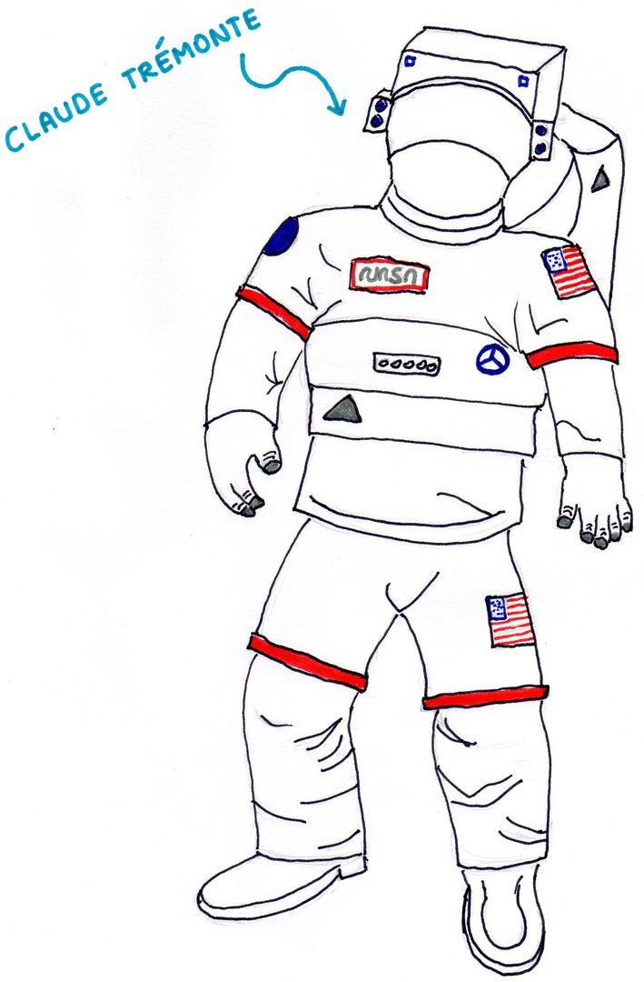
1
Cher journal
je suis Claude Trémonte, aujourd’hui c’est le 30 avril 2020 et c’est le premier jour de cette mission spatiale: j’ai décollé il y a 4 heures. Je me trouve dans la mésosphère, le troisième état de l’atmosphère terrestre, entre 50 et 85 kilomètres de distance de la Terre. Je suis très agité, excité et heureux en même temps, parce que je suis en train de réaliser mon rêve: voyager dans l’espace pour aider la planète.
En ce moment la température extérieure est de 70 degrés en dessous de zéro, mais heureusement, la combinaison spatiale est très lourde et le vaisseau isole la chaleur! Je vois un espace noir depuis le hublot, et de temps en temps je vois de gros météorites enflammés au loin, ceux que de la terre nous voyons comme des étoiles filantes : c’est spectaculaire. J’ai eu deux vertiges, ce qui est normal parce que c’est la première fois que je voyage dans l’espace, mais j’espère que mon corps s’adaptera dans les prochains jours. Je suis curieux de savoir comment je passerai la nuit et de voir différents phénomènes spatiaux au cours du voyage.
Claude Trémonte (Asia Chiappa - IIS L.Einaudi - Italie)

2
Cher Journal,
Aujourd'hui c'est le 2 mai 2020 et troisième jour de ce voyage.
Je repense encore aux entraînements au programme pour tester mes limites avant le départ, pour avoir plus d’expérience et de compétences pour faire face à une mission sur la Lune. Tout d’abord je me rappelle la première fois que j’ai porté la combinaison spatiale, puis le premier entraînement: un exercice de survie dans la jungle! C’était très difficile et fatigant.
Ensuite j’ai fait l’entraînement où ils m’ont mis dans une pièce, où il n’y avait pas de gravité et à ce moment-là exécuter des mouvements était très difficile mais, puisque sans gravité rien n’a plus de poids, ce fut une expérience fantastique! Après cet entraînement, j’ai eu 30 minutes de pause et j’ai profité de l’occasion pour téléphoner à ma mère...elle me manque tellement! Elle a dit qu’elle allait bien et qu’elle avait pleine confiance en moi et en mes capacités, je ne veux pas la décevoir.
Ce jour-là, après la pause il restait le dernier entraînement, celui du vol où j’étais à bord d’un avion. Le vol a duré 4 heures comme chacun des jours suivants.
Même si ses entraînements étaient si fatigants, j’ai ressentis dans mon âme et dans mon corps que je les aimais et que je deviendrais bientôt un astronaute expérimenté.
Claude Trémonte (Promise Buckman - IIS L.Einaudi - Italie)

3
Cher journal,
Aujourd'hui c’est le 3 mai 2020 et il est 17h37.
Désormais 4 jours se sont écoulés depuis le début de ce voyage passionnant et, si tout se passe bien, aujourd'hui mes compagnons et moi, Claude Trémonte, arriverons à destination, en fait, il n’y a que quelques milliers de kilomètres avant le débarquement sur la Lune.
La situation semble excellente: aucun instrument de la fusée n'est endommagé et le moteur a toujours très bien fonctionné.
J'ai été très heureux de participer à cette mission parce que j'ai découvert des parties cachées de moi et j'ai vécu des émotions que je n'aurais jamais pu ressentir sur Terre. Je dois aussi dire que mes compagnons de voyage, en particulier Lindsay, ont été très gentils et m'ont fait vivre de bons moments de plaisir sur le vaisseau spatial, malgré tout le travail et toutes les pensées que j'ai eues ces jours-ci.
Maintenant j'admire l'espace, si immense, si vide mais pas aussi silencieux que les autres fois. Je vais demander à Dominga et à German des informations car ils sont en train de commander la fusée en ce moment.
…
Il est 22h58 et j'ai dû m'arrêter en raison d'un événement qui a pris des heures pour être résolu: un groupe de météorites venant de l'ouest est passé à côté du vaisseau spatial et, malheureusement, quatre d'entre eux ont détruit l'un des générateurs d'électricité, celui présent sur l’aile ouest. Lindsay et moi, nous avons dû aller dans l'espace pour récupérer la partie restante et remplacer le générateur par un autre que nous avions sur la fusée. Grâce aux études que j'ai suivies les années précédentes, j'ai pu m'affirmer entre mes compagnons et pour la première fois de ma vie je me suis senti pleinement satisfait de ce que j'ai fait.
Humeur du jour: fier.

Claude Trémonte (Davide Vezzoli – IIS L.Einaudi - Italie)

4
Nous sommes à quelques centaines de mètres de l'alunissage et l'ordinateur dans la cabine de pilotage le signale par une lumière rouge clignotante: je suis impatient, anxieux et très excité, mais aussi tellement nerveux que je serre la main de Lindsay, qui ressent les mêmes émotions que moi.
Au moment de l'atterrissage, la poussière s'élève du sol lunaire et recouvre notre vue: ne voyant pas où nous devons atterrir, nous ne pouvons pas dire quand réduire la vitesse. Finalement, Dominga et German décident de réduire la vitesse, mais malgré cela, l'impact avec le sol a été très violent et nous avons entendu un fort bruit sourd. Les capteurs externes nous avertissent que certaines parties du vaisseau spatial ont été endommagées par la collision.
En regardant par les hublots, on peut voir la présence de nombreux cratères lunaires blancs et jaunes avec des nuances de gris foncé, certains d'entre eux sont très hauts.
Nous ne pouvons pas attendre de sortir du vaisseau spatial pour savoir si nous trouverons de l'eau afin d’atteindre notre objectif.
Claude Trémonte
(Asia Chiappa, Davide Vezzoli, Gloria Calissi - IIS L.Einaudi - Italie)
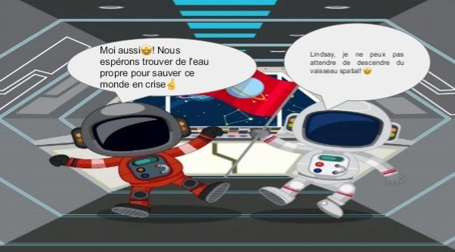
(Condello Manuel - IIS L.Einaudi - Italie)
5
Cher journal,
Aujourd’hui c’est le 6 mai 2020 et cette merveilleuse expérience continue de bien se passer parce que mon corps ne me donne pas de problème et il s’adapte au climat lunaire, même si c’est la première fois que je marche sur la Lune! Avec Lindsay je me trouve très bien et nous nous sentons en sécurité étant donné les connaissances que nous avons sur la Lune et ce qui l’entoure.
J’espère vraiment trouver le gaz qui réduirait la pollution dans le monde causée par des ressources d’énergie non renouvelables comme le pétrole et le charbon parce que c’est un thème qui a été important pour moi pendant une longue période. Pour cette raison aujourd’hui je vais inspecter le sol pour voir si je trouve des évidences de la présence des gaz, même si je trouve que ce sera difficile.
...
Ici, je suis revenu de l’inspection rapidement parce que dès que je suis descendu du navire, j’ai vu une série d'empreintes de pas qui ne pouvaient pas être les nôtres. Je suis vraiment inquiet de cette découverte possible...et si nous n’étions pas seuls?
Claude Trémonte (Manuel Condello - IIS L.Einaudi - Italie)

6
Cher journal,
Cela fait quelques jours que nous avons livré le livre aux aliens et nous avons remarqué que la communication entre nous s’est considérablement améliorée, même si nous aurions préféré parler notre langue. Nous devons admettre que malgré les difficultés, sans leur aide nous ferions plus de difficulté.
Claude Trémonte (Federica Messinese, Davide Vezzoli - IIS L.Einaudi - Italie)

7
Cher journal,
Il est 9h39 du matin du 14 jour et nous avons reçu une communication inattendue, au moins, on ne s’y attendait pas si tôt: les aliens nous ont indiqué deux endroits où ils sont sûrs d’avoir vu des sources de substances liquides, en fait, ils ne sont pas en mesure de distinguer l’eau d’autres substances de la même matière car pour eux elle n’est pas indispensable (selon ce qu’ils ont dit). En outre ils ont dit qu'ils nous accompagneraient pour nous montrer le chemin.
...
Maintenant, il est 14h22 et le moment que nous attendions est enfin arrivé: nous partirons à la recherche de sources d'eau grâce aux extraterrestres.
Donc, nous sommes repartis sur notre chemin vers la deuxième source qui
Alors qu’ils nous conduisent à la première source, je remarque que le terrain lunaire souffre d'une grave sécheresse à cause du climat froid prolongé.
Après avoir marché pendant environ 45 minutes, nous avons atteint la première source. Nous étions aux anges, mais malheureusement, en nous rapprochant, nous avons réalisé que le liquide qui sortait n'était pas de l'eau parce qu'il était vert et parce qu'il sentait. On devait s'éloigner de plusieurs kilomètres d’où nous étions, selon les gestes des extraterrestres.
Une fois arrivé à l'endroit en question, j'ai été submergé par une joie immense: une grande mare d'eau semblable à un petit lac est apparue devant mes yeux et ceux de mes compagnons.
Lindsay est tombée dans les pommes pour l'excitation et l'effort qui lui a coûté le voyage. J'ai immédiatement couru à sa rencontre.
Pendant que German remerciait les extraterrestres pour leur aide, j’ai entendu que Dominga a dit doucement: "Toute cette eau, qui pour la plupart ne nous appartiendrait pas, ne doit pas être gaspillée par nous, les humains. Nous devons comprendre sa valeur."

Claude Trémonte (Davide Vezzoli, Federica Messinese - IIS L.Einaudi - Italie)

8
Cher journal,
il est 13 h 10 du 16 mai et je vais te dire ce que j'ai fait ce matin d'intéressant mais surtout l’énorme dégât que j'ai peut-être causé et que German et moi sommes en train d’essayer de résoudre.
Hier, j'ai demandé à German s'il pouvait m'aider avec les expériences que j'ai à faire avec les plantes que j'ai apportées de la Terre. Il était enthousiaste à propos de ma demande et il l'a donc acceptée.
Pour faire ces expériences, nous sommes allés à 7 heures du matin dans une salle spéciale de la fusée, où il y a de petits hublots qui peuvent être ouverts, en fait, il est nécessaire que l'air pénètre de l'espace.
Il a fallu environ deux heures ce matin pour préparer tout le matériel mais surtout pour s'assurer qu'il ne flotte pas dans l'air faute de gravité.
Après avoir placé les plantes dans leurs pots avec de la terre composée de vitamines et de minéraux particuliers, nous avons bien fermé la porte de la pièce pour empêcher que l'air circule dans les autres pièces du vaisseau spatial. Nous avons enfilé nos combinaisons spatiales et finalement ouvert les hublots. Nous les aurions fermés après deux heures.
En attendant que les heures passent, nous avons profité du temps disponible pour parler un peu des mystères de la Lune et de son influence sur la Terre. La Lune est fondamentale pour la vie sur la Terre, en fait, elle régule le cycle de reproduction de nombreux animaux, la période de chasse d'autant, agit sur les marées et sur la stabilité de l'axe de rotation de la Terre. Elle affecte également les plantes et leur croissance, de nombreux proverbes disent encore aujourd'hui qu'il vaut mieux effectuer certaines actions lorsque la lune est dans une phase plutôt qu'une autre.
Parlant de phases lunaires, German s’est souvenu d'une phrase tirée du livre de Jules Verne "De la Terre à la Lune": "... l’autre face, toujours invisible, elle a naturellement trois cent cinquante-quatre heures d'une nuit absolue, tempéré seulement par cette pâle clarté qui tombe des étoiles ". La phrase n'est pas du tout vraie même si elle a été écrite par un écrivain célèbre, en fait, la face cachée de la lune est illuminée par le soleil exactement comme la face que nous connaissons.
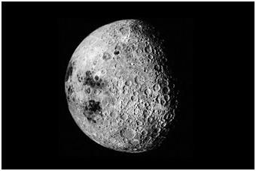
Les deux heures étaient passées, nous avons fermé les hublots et les plantes semblaient avoir bien réagi au nouvel air: elles n'avaient que quelques taches jaunes.
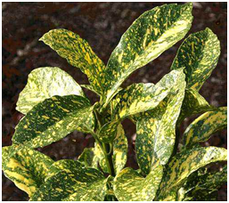
Nous aurions aimé mieux les analyser mais malheureusement, quand nous avons allumé l'appareil, le courant électrique est coupé. J'avais peur que cela puisse compromettre toute l'opération.
Humeur du jour: terrifié
Claude Trémonte
(Asia Chiappa, Federica Messinese, Marta Scalvini, Davide Vezzoli - IIS L.Einaudi - Italie)

9
Cher journal,
Il est 16 heures du 17 mai.
Hier, nous avons passé le reste de la journée à réfléchir à la manière de ramener le courant dans le vaisseau spatial, mais malheureusement nous ne sommes pas arrivés à une conclusion. J'ai passé une nuit blanche à cause de l'inquiétude, alors je me suis levé très tôt ce matin et j'ai lu les livres que j'avais apportés pour m'aider dans des situations difficiles comme celle-ci. J'ai lu qu'il y avait la possibilité d'une surcharge d'énergie due à l'utilisation simultanée de plusieurs équipements, en fait après nous avons découvert que c’était le problème. En conséquence, nous avons déconnecté certains équipements du réseau électrique, nous avons donc réussi à analyser les plantes sur lesquelles nous avons fait l'expérience hier.
D'après les analyses que nous avons effectuées, il s'est avéré que les taches jaunes sont dues au contact direct avec les rayons du soleil, qui ont allégé la pigmentation des plantes. Cela se produit parce que la Lune n'a pas d'atmosphère capable de filtrer les rayons, contrairement à la Terre.
Je suis satisfait d'avoir pu démontrer l'expérience. Maintenant je peux me consacrer à l'objectif principal de la mission avec mes compagnons, car malgré le fait que je suis resté dans l'espace pendant 17 jours, je n'ai jamais oublié la situation sur Terre: «3 personnes sur 10 n'ont pas accès aux services d'eau potable de manière sûre ".
Claude Trémonte (Asia Chiappa, Davide Vezzoli - IIS L.Einaudi - Italie)
10

Cher journal,
Nous sommes le 19 mai, il est 18h30 et cet après-midi nous avons décidé de créer un outil pour faciliter le transport de l'eau sur terre.
Une fois de plus, nous avons été aidés par nos amis aliens, qui se sont montrés aussi serviables et volontaires que jamais. Notre objectif était de construire un grand réservoir pouvant contenir le plus d'eau possible et de le transporter sur terre grâce à un navire auquel notre conteneur est attaché. Nous avons construit ce réservoir en utilisant les matériaux accessibles tels que l'acier, le bois et tous les outils nécessaires pour l'assembler. Nous avons également veillé à ce que la structure ne comporte pas de trous, pour éviter que l'eau ne se disperse dans l'espace, en utilisant du plâtre.
Une fois le travail terminé, nous avons rédigé une lettre à envoyer à l'ESA contenant toutes les instructions d'utilisation du vaisseau spatial et nos propositions pour le transfert d'eau vers les pays les plus pauvres.
Pour fêter la réalisation de notre objectif, nous avons dîné aux chandelles avec les extraterrestres pour leur faire goûter quelques plats typiquement français et pour les remercier de l'aide qu'ils nous ont apportée depuis que nous les avons rencontrés, nous ne pourrons jamais assez les remercier.
Claude Trémonte (Federica Messinese, Marta Scalvini, Manuel Condello e Promise Buckman - IIS L.Einaudi - Italie)

11
Cher journal,
Au début, j'étais très anxieux de me lancer dans cette expérience, mais comme je suis un garçon déterminé et ferme dans mes idées, j'ai décidé de me mettre en jeu et c'était le choix le plus judicieux de ma vie. Ce fut un voyage fatigant, mais en même temps très excitant, instructif et aventureux. J'ai eu la chance d'avoir des compagnons de voyage fantastiques, amicaux et coopératifs, avec lesquels je m'entendais toujours bien, mais j'ai été particulièrement impressionné par Lindsay. C'est une fille authentique, gentille, désintéressée et belle, et j'espère de tout mon cœur avoir une chance avec elle à l'avenir. Grâce aux efforts de chacun, nous avons pu atteindre notre objectif : désormais, tous les habitants de la planète pourront utiliser de l'eau propre rapidement et facilement, et la vie de nombreux innocents sera sauvée.

Claude Trémonte (Asia chiappa, Federica Messinese, Marta Scalvini e Davide Vezzoli - IIS L.Einaudi - Italie)

